Jezus Licht van de wereld
Kerstdienst 25 december

- Welkom en mededelingen
- We luisteren naar het lied “Geef Licht”, kinderen en jongeren komen naar voren en verspreiden het licht
- Vredesgroet, we wensen elkaar de Vrede van God
- Aansteken van de 5e kaars door Djenna. Gedicht door Luna
- Zingen: “Heer uw Licht en uw Liefde schijnen”
- Opening van de dienst en bloemschikking
- Wat betekent het Kerstfeest voor u en jou? Filmpje gemaakt door Scott en Bente
- We luisteren naar “Mary did you know”. Joan zingt en Koen begeleidt op de piano
- “De tien kaarsjes” kaarsenspel door de kinderen
- De kinderen komen allemaal naar voren en mogen een instrumentje pakken We zingen “Midden in de winternacht”
- Samen bidden
- Verhaal “Piepklein Kerstfeest”
- Zingen/Luisteren: “Als ik een herder was geweest”
- Kerstquiz
- We luisteren naar “Kerstnacht boven Bethlehem”. Joan zingt en Koen begeleidt op de piano
- Samen bidden - Stil gebed - Onze Vader door Emma, Lotte en de dominee
- Uitleg collecte. 1e PG Oostkapelle, 2e Kinderen Oekraïne
- Staande zingen: “Ere zij God”
- Zegen
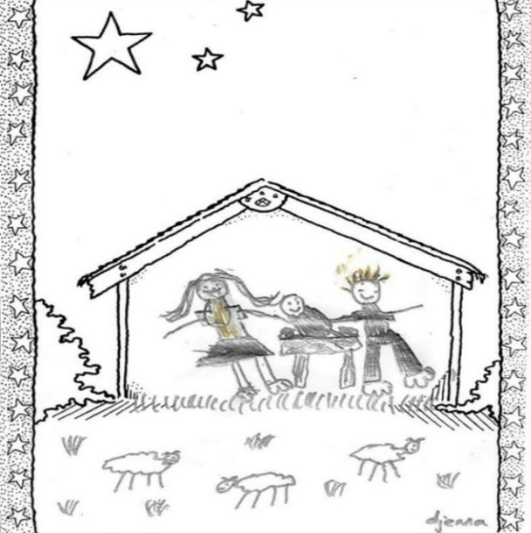
Voor alle kinderen en tieners is er een kleinigheidje bij de uitgang

Kom gezellig nog iets drinken koffie, thee of warme chocolademelk met iets lekkers erbij!
GEZEGENDE KERSTDAGEN

